景枫法兰谷、龙湖春江郦城、景枫凤凰台楼盘简介
【景枫法兰谷】
方山脚下300万级标杆住宅典范
名校环绕，人文氛围浓厚 江宁低密度性价比终极置业首选
项目均价：17500元/左右
项目概况：
在售239平户型，均价17000-17500元/平米；
在售面积135、139、185平米，预计均价21000元/平米。3月5日已开始认筹。预计5月份加推最后30套房源。
交通配套：地铁1号线药科大学站
开发商：景山置业
车位配比：1.03
物业费：2.5元/平米.月
地址：南京市江宁区弘景大道3888号
团购优惠：2万享5万
下页为主力户型图：
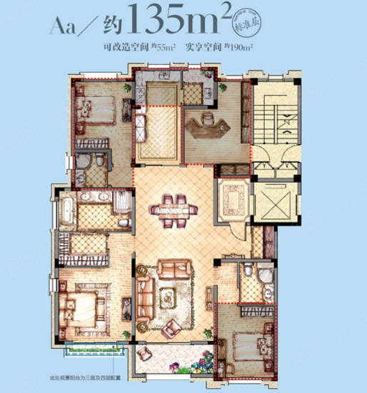 建筑面积135㎡
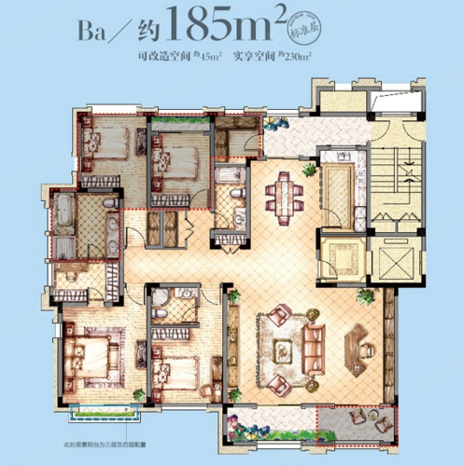 建筑面积185㎡
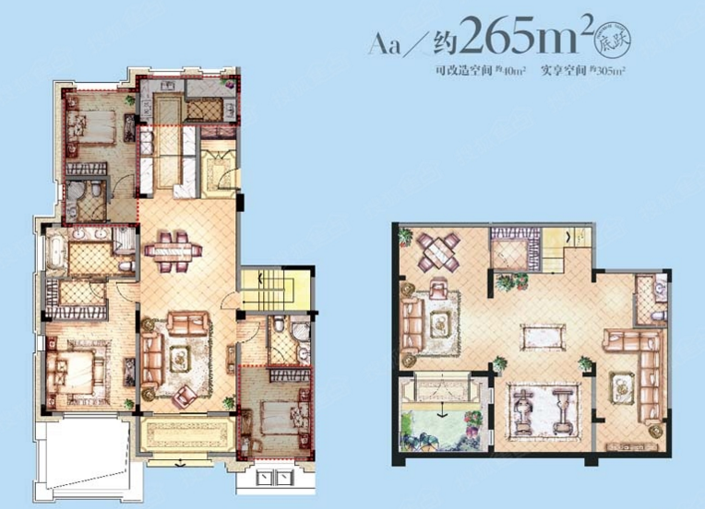 建筑面积265㎡

【龙湖春江郦城】
物业类别：普通住宅 精装修 别墅 购物中心商铺 叠加 多层 高层 板楼
均价：预计 3万以上
楼盘位置：江宁区 小龙湾桥，市民中心旁（秦淮河东侧）
最新动态：[龙湖春江郦城]即将开盘推出9栋楼 约800套房源
龙湖春江郦城预计本周（具体时间未定）首开约800套房源，B地块4、5号楼，C地块1、2、3、6、7、8、9号楼，其中平层面积90-175平米；跃层面积90、130平米，预计价格接近3万。
龙湖春江郦城项目为50万方的都市融合体，含精装平层、跃层、叠墅、SOHO和龙湖商业的顶级产品龙湖天街。
龙湖春江郦城样板间已公开，包括90平米的平层、130平米。
楼盘简介
龙湖春江郦城是龙湖地产在南京的第二个项目，位于江宁市民公园旁，项目将打造南京标杆性的品质住宅，包括精装品质住宅、功能性极强的跃层以及少量稀缺水景叠墅。项目处于南主城核心位置，配套齐全、交通通达、商圈环绕，地铁1号线竹山路站北700米，未来地铁5号线、12号线的地铁上盖，并有8万方的龙湖天街自持，将成为龙湖地产在南京的封面作品，集衣食住行玩乐购为一体的高端城市综合体。

【景枫凤凰台】
物业类别：普通住宅 购物中心商铺 高层 板楼
均价： 3万以上
楼盘位置：江宁区 双龙大道1698号
项目最新动态：
景枫凤凰台预计5月首开3、6号楼住宅，面积84-141平米，共约256套，精装交付，价格将奔3万。
景枫凤凰台位于一号线百家湖站1号出口，区域内配套齐全，有江宁金鹰天地、欧尚超市、瑞都国际购物广场、同曦假日百货、1912等。
规划信息：
占地面积：40000平方米
建筑面积：350000平方米
产权年限：70年，40年
绿 化 率：35%
容 积 率：5
楼座展示：规划四栋高层住宅
楼盘简介
景枫凤凰台由南京东方实华置业有限公司开发，位于江宁地铁一号线百家湖站1号出口。

